geni@l klick, Kapitel 05

10. und 11. Klasse, Band 1 KB 10
Frühstücksgewohnheiten
- Was isst und trinkst du zum Frühstück? Und deine Familie?

- Welches Frühstück (A – D) passt zu welchem Foto (1 – 4)? Ordne zu.
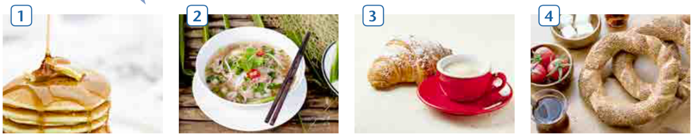
______ ______ ______ _______

- Frühstück A: Reisnudel-Suppe Pho mit Rindfleisch, Fisch oder Huhn, grüner Tee oder Kaffee mit süsser Milch.
- Frühstück B: Keks oder Croissant, Cappuccino oder Espresso.
- Frühstück C: Weissbrot oder Simit, Käse, Oliven, Tomaten, Gurken, Joghurt, schwarzer Tee.
- Frühstück D: Pfannkuchen, Ahornsirup, Kaffee.

- In welchem Land gibt es welches Frühstück aus Übung 2? Ordne zu.

Land | In Italien | In Vietnam | In Kanada | In der Türkei
Foto

- Und was gibt es in Deutschland und Österreich zum Frühstück? Und in anderen Ländern?
Recherchiere im Internet die Informationen über das Frühstück in Deutschland und Österreich und schreib in die Tabelle unten. Dann mach so gleich für ein anderes Land deiner Wahl.

In Deutschland | In Österreich | In ______________

